指導案作成にあたって次の資料を参考にすること
★小学校学習指導料（平成２９年告示）解説 図画工作編 ➡ 指導要領解説
★「指導と評価の一体化」のために学習評価に関する参考資料 ➡ 学習評価参考資料
★横浜市立学校カリキュラム・マネジメント要領図画工作科、美術科編 ➡ カリ・マネ要領
★横浜市立学校カリキュラム・マネジメント要領 学習評価データ版 小学校図画工作
➡ カリ・マネ要領学習評価編

図画工作科学習指導案
指導者 ○○ ○○
１．日時・場所 令和 年 月 日（ ）第 校時 場所 ○○○○
２．学年・組 第 学年 組 名
３．「学習の方向性」から題材へ

造形的な見方・考え方を働かせ、資質・能力を育む「学習の方向性」

★カリ・マネ要領（P.12）をもとに、「学習の方向性」を記述する。
★表現に表す活動と相互に関連する鑑賞の活動が入る場合、２つの「学習の方向性」を記述する。
★「学習の方向性」の文章は変えずにそのまま記述する。
★カリ・マネ要領（P.12）をもとに「学習の方向性」を記述した下に領域・項目・事項を示す。
例）「造形遊びをする活動」の場合 【A表現（１）ア（２）ア】【B鑑賞（１）ア】〔共通事項〕

子 ど も た ち の 姿 |  | 教 師 の 願 い
「学習の方向性」に関わる姿  ★子どものこれまでの図工の学習における様子、これまでの造形的体験などから把握する実態について記述する。子どもの図工における課題などについても記述する。 |  | 「学習の方向性」に関わる願い  ★本題材で育む資質・能力を明確にし、具体的な造形活動、体験について記述する。また、その活動から期待する子どもの姿について記述する。
題 材 名

★題材名は、子どもの興味・関心に基づいた、主体的な創造活動が展開できる言葉を使って設定する。
★副題は、～ ～を使って、本題材での造形的な見方・考え方を働かせられる具体的な活動がイメージできるような子どもへの投げかけの言葉を題材名の下に書く。

題材目標
★指導要領解説（P.146,147）に示された目標から、カリ・マネ要領（学習の方向性）、カリ・マネ要領学習評価編（目標、評価規準）を基に、具体的な題材目標を設定する。
★「内容のまとまりごとの評価規準」と題材目標は、表裏一体の関係で示す。
★題材目標は、三観点で示す。
★文末は、学習状況を目標にするとし、「～（する）ようにする。」とする。

○（知識及び技能）
～気付き・分かり・理解し（知識）、～工夫して表すようにする。・工夫してつくるようにする。（技能）

○（思考力、判断力、表現力等）
形や色～を基に、自分のイメージをもちながら〔共通事項〕、～考えるようにするともに（発想や構想）、～広げるようにする。～深めるようにする。等（鑑賞）

○（学びに向かう力、人間性等）
（低：楽しく、中：進んで、高：主体的に）～取り組み、つくりだす喜びを味わうようにするとともに（主体的）、形や色などに関わり（低：楽しい、中高：楽しく豊かな）生活を創造しようとする態度を養うようにする。

（知識及び技能）（思考力、判断力、表現力等）（学びに向かう力、人間性等）は書かない。○の後に、それぞれ記述する。

題材について
最初に、本題材の概要について記述する。本題材での主となる活動、題材の生まれた経緯、子どもたちにとってどんな価値があるかなど、整理して記述する。また、他教科と総合的な関連を図って広げたり深めたりする意図的な指導計画や、学習後の発展的な広がりなどについてもあれば記述する。

○「学習の方向性」を基に育成を目指す資質・能力と本題材との関連

「学習の方向性」を基に、この題材でどんな資質・能力をどのように育むのかということにポイントを絞って書いていく。

例）第１学年及び第２学年 洗濯ばさみを使った造形遊びをする活動
洗濯ばさみの形や色の特徴から、造形的な活動を思いつくために、材に触れる時間を十分に確保する。また、面白さや楽しさを感じ取ったり、考えたりするために、並べたり、つないだりする活動を入れることで、さらにどのように活動をしていこうか考えられるようにする。友だちが活動していることも自然と見えるようにし、自分の見方や感じ方を広げるようにする。

４．テーマに迫るために
研究主題
感性豊かに生きる力をはぐくむ図画工作科学習の創造
～ 感 じ る つ く る 考 え る 子 ど も の 姿 を 求 め て ～
部会テーマ
つくることを楽しむ子どもの姿を目指して
★低学年 思いのままに つくることを楽しむ子どもの姿を目指して
★中学年 工夫して つくることを楽しむ子どもの姿を目指して
★高学年 効果的に つくることを楽しむ子どもの姿を目指して

〇出あいの工夫

〇場の設定の工夫

〇共感的支援の工夫

〇小中一貫の視点
★研究内容具現化のベースとの関連について
本題材における３つの工夫と１つの視点（出あいの工夫、場の設定の工夫、共感的支援の工夫、小中一貫の視点）について具体的に記述する。指導上の留意事項、安全面も含めて授業のポイントがわかるようにする。また、材料、用具、表現方法など、題材における扱いなどについても記述するとよい。
〇出あいの工夫
魅力的な出あい（題材、材料、表現方法、人など）を設定すること。
〇場の設定の工夫
子どもの資質・能力を引き出す効果的な場（学習環境）の設定をすること。
〇共感的支援の工夫
対話や相互鑑賞などによる共感的支援（評価規準の設定）をすること。
〇小中一貫の視点
９年間の連続した学習活動の流れを意識して指導の工夫（カリキュラム・マネジメント）をすること。

５．題材の評価規準

令和元年度 前期教育課程委員会資料より
【第１学年及び第２学年 「造形遊び」を例に】
★指導要領解説（P.146,147）に示された目標から、カリ・マネ要領学習評価編（評価規準）、学習評価参考資料（目標・評価規準）を基に、その題材に即した具体的な評価規準を設定する。
★「内容のまとまりごとの評価規準」と題材目標は、表裏一体の関係で示す。
★評価規準は、三観点で示す。
★文末は学習状況や意志的な側面も評価することから「～している（ようとしている）」とする。評価規準はおおむね満足できる状況（Bと判断）とする。

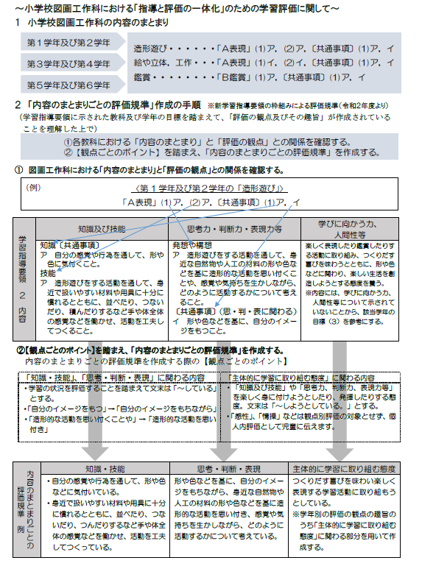

知識・技能 | 思考・判断・表現 | 主体的に学習に取り組む態度
・～気付いている、理解している。  （知識）  ・～表している、つくっている。  （技能）  （知識）（技能）（発想・構想）（鑑賞）（主体的）は書かない。 | ～考えている。（発想・構想）  ～広げている、深めている。  （鑑賞） | ～取り組もうとしている。  （主体的）  低学年：楽しく  中学年：進んで  高学年：主体的に

６．指導と評価の計画 時間 （本時 ／ ） 例）４時間の計画の場合
ア 。（ 時間）
★アイウは、おおまかな活動の流れと時間配分について記述する。
イ 。（ 時間）
ウ 。（ 時間）

 | 子どもの学習活動 | 評価規準  【評価方法】 | 教師の指導 | 思・判・表  主体的  知・技
１ | ア 活動場面において教師が子どもに投げかける具体的な導入の言葉を記述  ○  ・ |  | ○
２ | イ 活動場面において教師が子どもに投げかける具体的な導入の言葉を記述  ○  ・ | 思・判・表  【 】 | ○
３ | ○  ・ | 知・技  【 】 | ○
４ | ウ 活動場面において教師が子どもに投げかける具体的な導入の言葉を記述  ○  ・ | 思・判・表  【 】  主体的  【 】 | ○
★指導と評価の計画を立てる段階から、計画的に評価の時期や評価方法等を考えておくことが必要。

★○は、教師の具体的な指導や支援を記述する。
★３つの工夫と１つの視点を入れた指導を記述する。
・出あいの工夫
・場の設定の工夫
・共感的支援の工夫
・小中一貫の視点
★特に記録に残す評価を行う場面に、思・判・表等の記号を入れる。
★【評価方法（ワークシート、活動の様子、対話、つくりつつあるもの、発言、つぶやき、観察、振り返りカード等）】を入れる。
★題材によって、評価をする場面は異なる。

★○は学習内容を記述する。
★・は子どものつぶやきや、予想される言動を記述する。

７．準備
★品名だけでなく個数や量についても記述するとよい。
児 童：
教 師：
★活動がスムーズに流れる場の設定、主体的、対話的な活動を保障できる場の設定など、指導者の意図や工夫が感じられるような場の設定を文と図でデザインする。
★研究授業の時は本時、提案資料の時は指導者が展開の中で一番重要と考える形にする。

８．場の設定
図工室、教室、ホール、○○広場、校庭 など

★実践提案は、９．本時の計画は入れない。
★一斉授業研は、９．本時の計画を入れる。

９．本時の計画（ ／ 時）
本時目標
★「題材目標」から、本時の学習内容にリンクする部分を取り出し設定する。
★具体の評価規準もそれと対応するよう、題材の評価規準から設定する。

展開
子どもの学習活動 |  | 具体の評価規準と評価方法 | 教師の指導
 | ★（６．指導と評価の計画 ア、イ、ウの内容）をふまえて、  本時の導入において学習の方向性を端的に表す、子どもへの教師の提言の言葉や投げかけの言葉を記述する。（「さあ、～しよう！」など） | 評価規準  具体の評価規準を記述する  【評価方法】  ★思・判・表等の記号を入れ、学習活動の中でみとれる子どもの姿を考え、その下に具体の評価規準を記述する。  ★どのような【評価方法】で評価するのかも記述する。  例：ワークシート、活動の様子、対話、つくりつつあるもの、発言、つぶやき、観察、振り返りカードなど
○  ・  ・  〇  ・  ・  ★○は、学習内容を記述する。  ★・は、子どものより具体的な姿を予想し記述する。子どもの反応、つぶやき、表現したい思いなども記述する。 |  |  | ○  ○  ★指導上の配慮事項など、子どもの力を引き出す教師の意図的な指導（支援）について記述する。  努力を要すると評価した子どもに対する手立てや、十分満足できると評価した子どもに対する発展的な指導内容にかかわることなどについてもできるだけ記述する。

１０．研究内容についてのふりかえり

１．「学習の方向性」を基に育成を目指す資質・能力を明確にしたカリキュラム・マネジメント

★本題材の題材目標を達成するための評価規準の設定やそのための指導や評価は適切であったかを子どもの具体の姿から見取ったことをふりかえります。

★本題材における３つの工夫と１つの視点（出あいの工夫、場の設定の工夫、共感的支援の工夫、小中一貫の視点）がどうだったのかを子どもの姿からふりかえります。

★本校として、題材の位置づけや価値が適切であったか、他教科とのつながり、地域との連携など持続可能か、授業改善とともに、ふりかえります。

２．「主体的で・対話的で深い学び」の視点を入れた授業改善における子どもの変容

★造形的な見方・考え方を働かせて主体的に活動に取り組んだり、材や友達との対話から形や色を基にイメージを広げて活動したり、工夫したりする姿が見られたか、三観点の資質・能力から振り返ります。
「造形的な見方・考え方」（指導要領解説P.11）とは、感性や想像力を働かせ、対象や事象を、形や色などの造形的な視点で捉え、自分のイメージをもちながら意味や価値をつくりだすこと。

★「主体的な学び」のための授業改善の視点
自分なりの思いや願いをもち、その実現のために試行錯誤を繰り返しながら、積極的に表し方を工夫したり、作品などの鑑賞に意欲的に取り組んだりすることを通して、自分の変容を実感できる主体的な学びになっていますか。

★「対話的な学び」のための授業改善の視点
材料や作品、活動を見つめる中での自分との対話や活動の中で考えたこと、感じたことを友人と伝え合うことを通して、自分の見方や感じ方を広げたり深めたりできるような対話的な学びになっていますか。

★「深い学び」のための授業改善の視点
「造形的な見方・考え方」を働かせ、表現及び、鑑賞に関する資質・能力を相互に関連させて発揮している深い学びになっているか。

